**ИНФОРМАЦИОННАЯ СИСТЕМА ООО «Обувь»**

**РАБОЧАЯ ДОКУМЕНТАЦИЯ**

**Руководство пользователя**

**Листов – 19**

**САНКТ-ПЕТЕРБУРШ, 2022**

Оглавление

1. Авторизация 2

2. Список товаров 3

3. Добавление/ редактирование товаров 6

4. Формирование заказа (терминал) 7

5. Работа с заказами 10

# Авторизация

При запуске приложения окно входа – первое, что видит пользователь ООО «Обувь». На ней пользователю предлагается ввести свой логин и пароль или есть возможность перейти на экран просмотра товаров в роли гостя (см. рисунок 1).

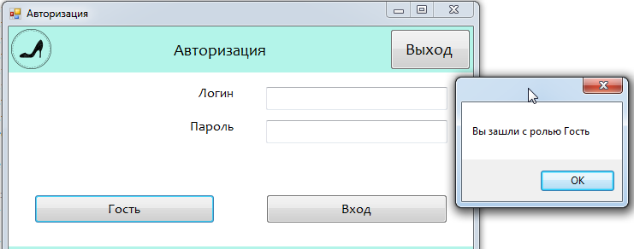

Рисунок 1 – Вход с ролью Гость

После первой попытки неуспешной авторизации система выдает сообщение о неуспешной авторизации (см. рисунок 2), а затем помимо ввода логина и пароля просит ввести captcha, состоящую из 4 символов (цифры и буквы латинского алфавита) и графического шума (см. рисунок 3).

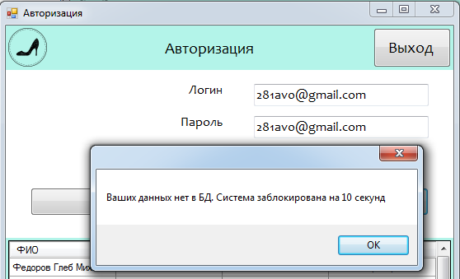

Рисунок 2 – Сообщение о неуспешной авторизации

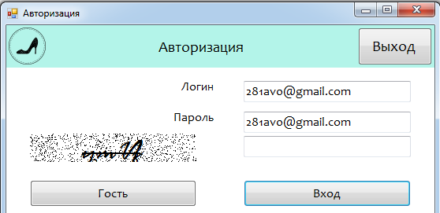

Рисунок 3 – Отображение captcha

Только после удачной авторизации (ввода логина и пароля, зарегистрированного в системе) пользователь получает доступ к остальным модулям системы в зависимости от его роли (см. рисунок 4).

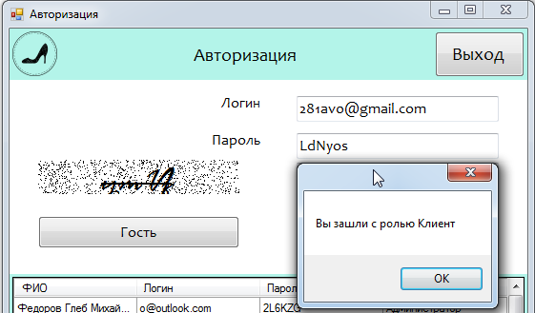

Рисунок 4 – Успешная авторизация

# Список товаров

После успешной авторизации пользователь попадает на форму просмотра каталога товаров, которые хранятся в базе данных. При отсутствии изображения товара выводится картинка-заглушка. Вывод должен осуществляться списком (см. рисунок 5).

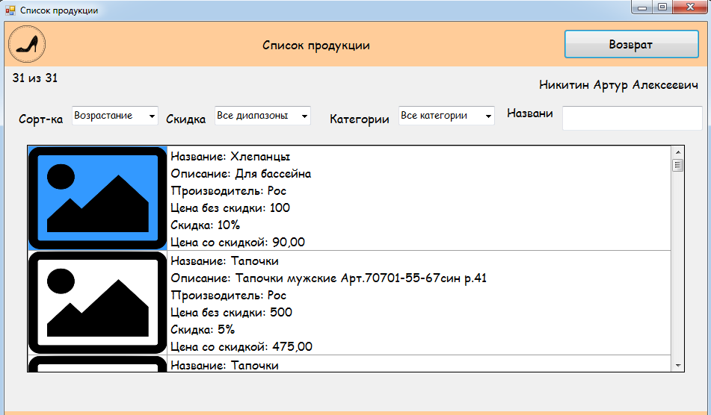

Рисунок 5 – Форма каталога со списком товаров

Подсвечиваются строки с данными о конкретном товаре в зависимости от размера скидки. В случае если размер скидки превышает 15%, в качестве фона необходимо применить цвет #7fff00. Если у товара снижена стоимость, то основная цена должна быть перечеркнута, и рядом с ней указана итоговая стоимость (см. рисунок 6).

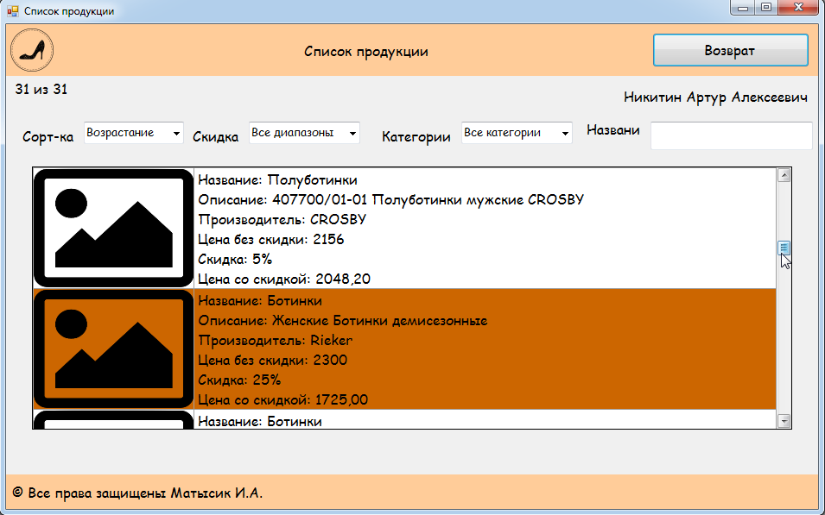

Рисунок 6 – Подсветка товаров

Пользователь может отсортировать товары (по возрастанию и убыванию) по стоимости (см. рисунок 7).

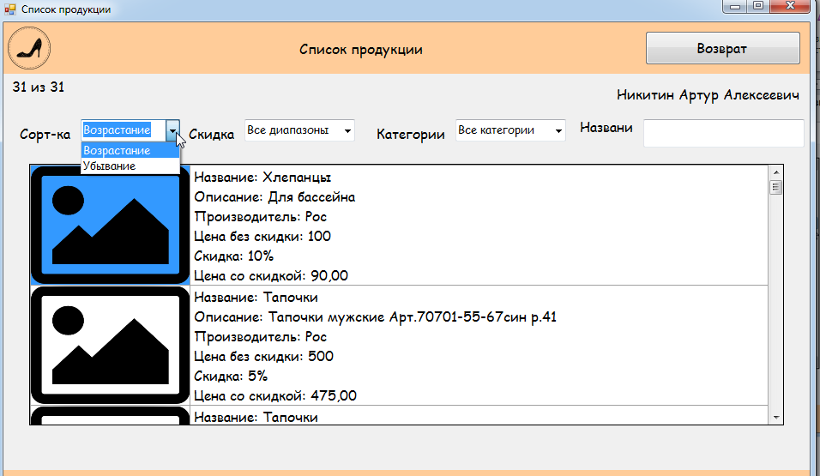

Рисунок 7 – Выбор направления сортировки

Пользователь может отфильтровать данные по размеру скидки в диапазонах: 0-10%, 11-14%, 15% и более. Первым элементом в выпадающем списке должен быть “Все диапазоны”, при выборе которого настройки фильтра сбрасываются (см. рисунок 8).

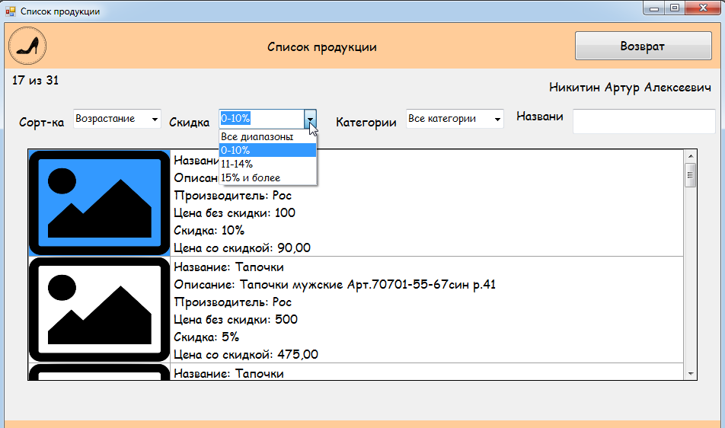

Рисунок 8 – Фильтрация по скидке

В верхней части окна показывается количество выведенных данных и общее количество записей в базе. Например, 15 из 37.

# Добавление/ редактирование товаров

Реализована возможность добавления и редактирования исходных товаров (сырья) для всей продукции компании. Редактировать данные может только администратор.

Можно редактировать данные существующего товара, а также добавление нового товара в новом окне - форме для добавления/редактирования товара. Переходы на данное окно реализованы из формы списка: для редактирования - при нажатии на конкретный элемент, для добавления - при нажатии кнопки “Добавить товар” (см. рисунок 9).

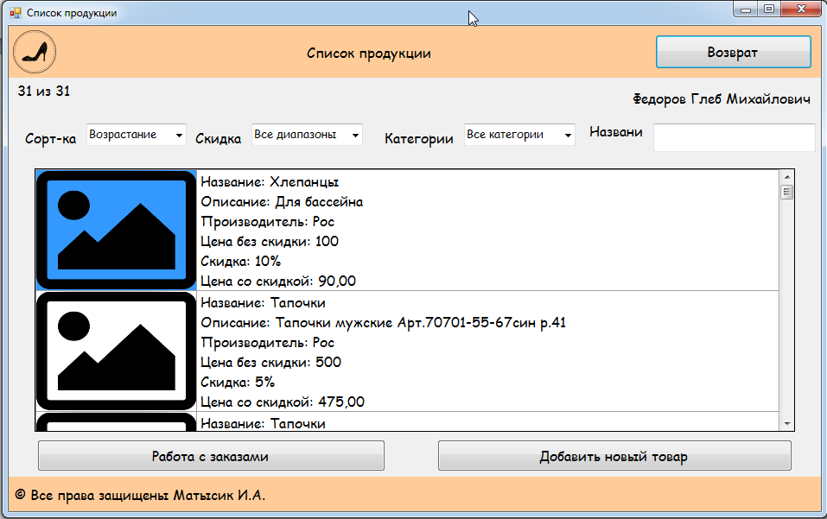

Рисунок 9 – Форма в режиме Администратора для редактирования товаров

На форме присутствуют следующие поля: артикул, наименование, категория (выпадающий список), количество на складе, единица измерения, количество в упаковке, минимальное количество, поставщик, размер максимальной скидки (при котором продаже не убыточны), размер действующей скидки, стоимость за единицу, изображение и подробное описание (с возможностью многострочного ввода). Стоимость товара включает сотые части, а также не может быть отрицательной. Минимальное количество также не может принимать отрицательные значения.

При открытии формы для редактирования все поля выбранного объекта подгружены в соответствующие поля из базы данных, а таблица заполнена актуальными значениями. Все поля доступны для редактирования, кроме артикула (см. рисунок 10).

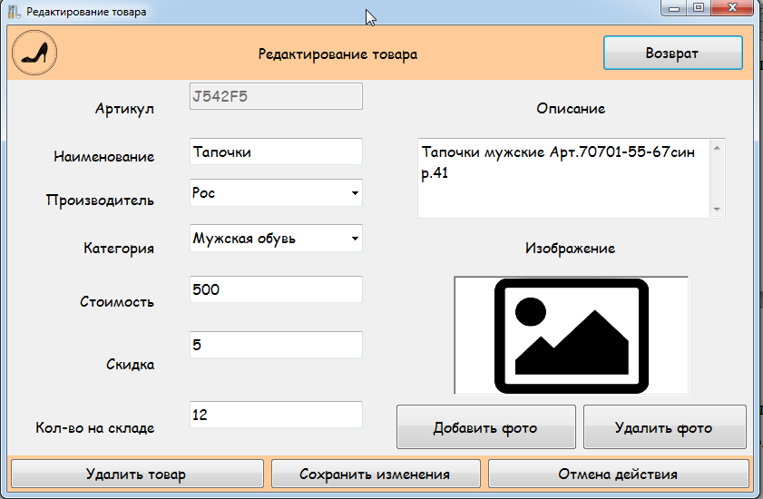

Рисунок 10 – Форма для редактирования товара

В окне редактирования товара присутствует кнопка “Удалить”, которая удаляет товар из базы данных. Пользователь может добавить/ заменить изображение у товара.

# Формирование заказа (терминал)

Реализована возможность формирования заказа из окна просмотра списка товаров для авторизованных пользователей и для гостя ООО «Обувь».

При просмотре списка товаров пользователь может выделить товар, по нажатию правой клавиши мыши вызвать контекстное меню с командой «Добавить к заказу». При нажатии на команду происходит формирование заказа и добавление в заказ выбранной позиции в количестве 1 единицы (см. рисунок 11).

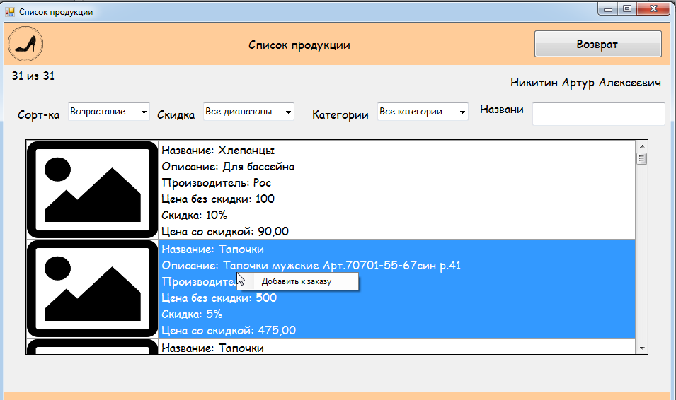

Рисунок 11 – Добавление товара в заказ

Если хотя бы один товар добавлен к заказу, в интерфейсе пользователя появляется кнопка для просмотра заказа (см. рисунок 12). Если ни один товар не добавлен к заказу, кнопка просмотра заказа не отображается в интерфейсе. При просмотре товаров все добавления производятся в один заказ.

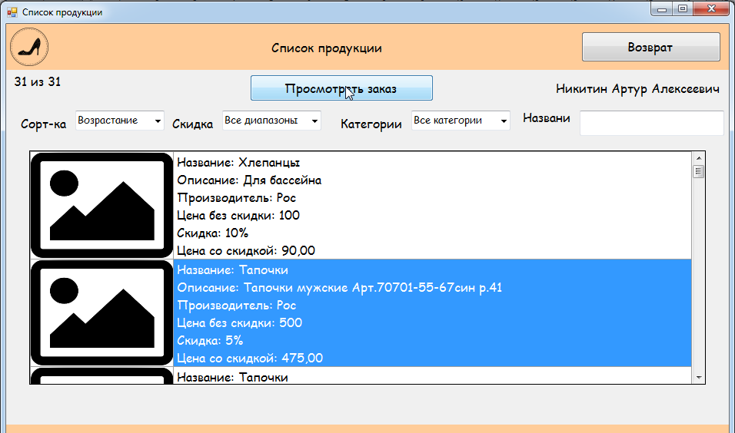

Рисунок 12 – Появление кнопки «Просмотреть заказ»

Просмотр заказа реализован в отдельном модальном окне. При просмотре заказа отображается вся информация о товаре, в том числе изображение.

Реализована возможность удалить товар, указав количество - 0 или нажатием на элемент

интерфейса. При формировании заказа:

• в реальном времени ведется подсчет суммы заказа, подсчет скидки заказа, если в нем есть товары со скидкой;

• заказу автоматически присваивается номер (+1 к существующему в БД);

• информация о заказе хранится в БД;

• при создании статус заказа новый;

• реализована возможность выбрать пункт выдачи.

Если заказ формирует авторизованный клиент, в окне просмотра заказа отображается ФИО клиента. Реализация данных действия представлена на рисунке 13.

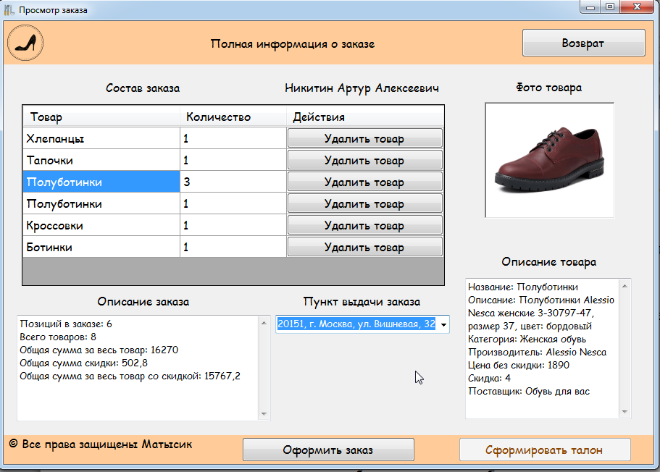

Рисунок 13 – Форма просмотра информации о заказе для его оформления

Для получения заказа формируется талон с возможностью сохранения в pdf. Талон содержит: дата заказа, номер заказа, состав заказа, сумму заказа, сумму скидки, пункт выдачи и код получения. Код для получения должен быть выделен размером шрифта и типом начертания – полужирный. Код состоит из 3 цифр, которые генерируются случайным образом при создании заказа. Если все заказы в наличии на складе в количестве более 3 позиций, то в талоне указывается срок доставки – 3 дня. Если менее 3 позиций или отсутствует, то 6 дней (см. рисунок 14).

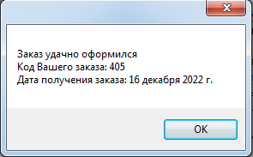

Рисунок 14 – Информация талона

# Работа с заказами

Реализован интерфейс для работы с заказами, который доступен только менеджеру или администратору.

Реализована возможность просмотра всех данных по заказу: номер заказа, состав заказа, дата заказа, дата доставки, общая сумма заказа, общий размер скидки заказа, ФИО клиента (если заказ был сформирован авторизованным клиентом).

Если все товары в заказе есть на складе в наличии более 3 позиций, то строка с заказом должна быть выделена цветом #20b2aa.

Если хотя бы одного товара нет на складе, то строка должна быть выделена цветом #ff8c00.

Реализована возможность изменения статуса заказа и даты доставки, сортировку заказа по убыванию и возрастанию стоимости. Пользователь может отфильтровать данные о заказах по размеру суммарной скидки в диапазонах: 0-10%, 11-14%, 15% и более.